План
мероприятий по противодействию идеологии терроризма в РФ
«Чиркейская СОШ № 2 им. Саида афанди аль - Чиркави».

Наименование мероприятия | Краткая информация | Исполнители
Видеоурок на тему:  «Терроризм угроза обществу» | 21 ноября 2016г. классными руководителеми Абдурахмановой М.С и Муталиповой Р.С. в 9 -х классах был проведен мультимедийный урок на тему: «Терроризм угроза обществу».  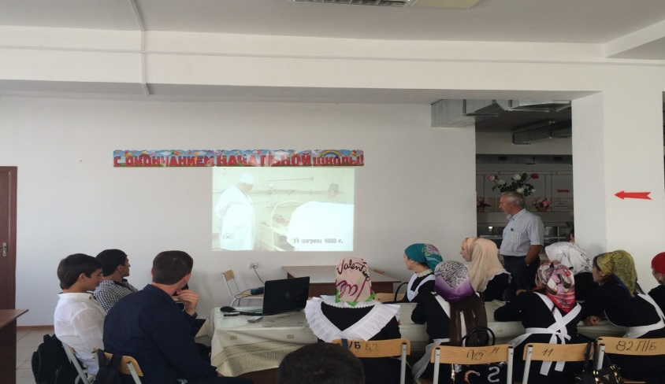 | Чиркейская СОШ № 2  Зам директора по ВР  Рурухмаев М.М.  Классный руководитль  Абдурахманова М.С.  Муталипова Р.С. .
Классный час на тему:  «Герой России  Нурбагандов М.» | 21 ноября 2016 г. классными руководителями 5 – 11 классов были проведены классные часы в по теме  «Герой России Нурбагандов М.».  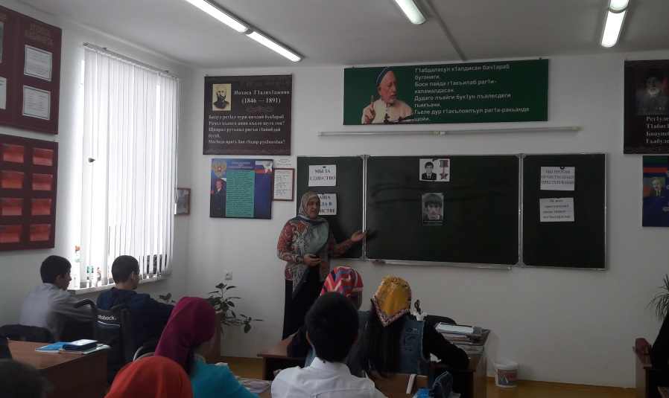 | Чиркейская СОШ № 2  Классные руководители
Семинар совещание  «Ислам проклинает террор» | 25 ноября 2016 г. заместителем директора по ВР Рурухмаевым М.М.  был проведен семинар совещание в 9 – 11 классах по теме:« Ислам проклинает террор»  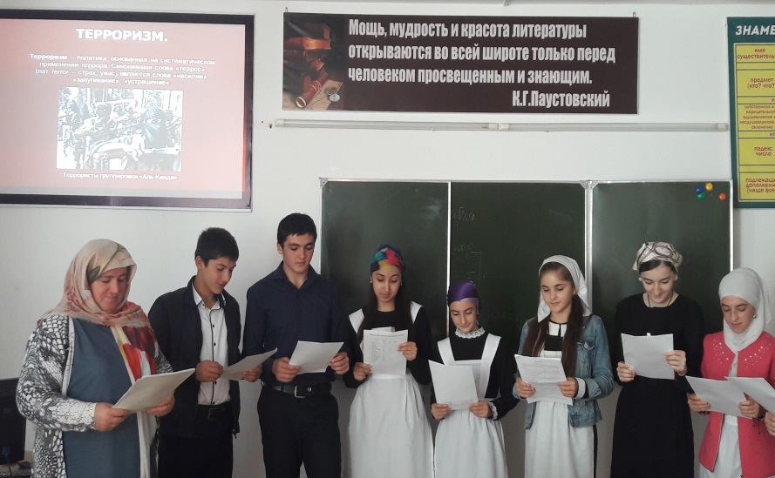 | Чиркейская СОШ № 2  Классные руководители  Курахмаева З.М.  Курахмаева А.Г.
Митинг, посвященный Герою России  Нурбагандову М. | 21ноября 2016 г заместителем директора по ВР Рурухмаевым М.М.  в Чиркейской СОШ 2 был проведен митинг посвященный  Герою России Нурбагандову М.  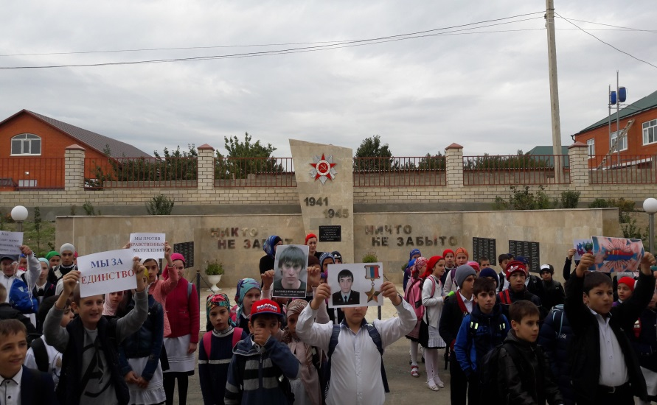 | Чиркейская СОШ № 2  Заместитель директора по ВР  Рурухмаевым М.М.  Классные руководители

